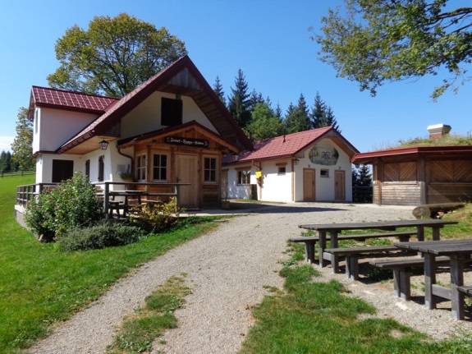
„Alte Burg und nette Hütte“ Sonntag, 27.5.2018
Von Rabenstein/Pielach auf den Geisbühel
(früher von Einheimischen „Goasbichl“ genannt)
Gesamtgehzeit: 4 bis 4,5 Stunden
Höhenunterschied: 500 Hm
Treffpunkt: 07.45 Uhr, Bhf. Meidling/Kassenhalle
Abf: 08.02 (RJ662) bis St.Pölten 08:30
…. oder wer will kann auch von Westbahnhof fahren:
Abf: 07:43 (WB 904, 26 min) nach St. Pölten Ank: 08:09
… und 0,5 Stunden auf uns („die Südlichen“) warten
Anschluß, Abf: 08:37 (R6807, Gleis 11/12) nach Rabenstein
AF: 9:14 Uhr in Rabenstein.
Alles auf Homepage (NF-Döbling) einsehbar.
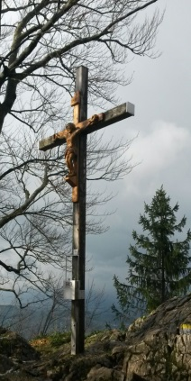
Der Anstieg ist stetig bergauf, aber nicht allzu steil, der oben eher flache Bergrücken hat wunderschöne Wiesen, von denen man eine herrliche Aussicht genießt. Wir wandern zuerst zu Ruine Rabenstein, die Reste der aus den 12 Jhdt. Stammenden Burg werden wir besichtigen, berühmt ist die Aussicht von der Hochburg. Nach weiterer Wanderung auf ansteigendem Weg erreichen wir die Josef-Franz-Hütte (841 Hm) am Geisbühel. Wir kehren ein und besuchen später den Gipfel (849 Hm). Anschließend gehen wir hinunter und eben im Tal nach Tradigist/Warth. Eine Einkehr (Rest. Steinschaler) wäre noch möglich. Die Mariazellerbahn bringt uns wieder nach St. Pölten.
Verpflegung in der Naturfreunde Hütte:
Speck-, Käse- , Schmalzbrote, Würstl, Eierspeise, Ei mit Speck, Gulaschsuppe, Mehlspeisen und Getränke alle Art.

Andreas, Wanderführer Naturfreunde Döbling

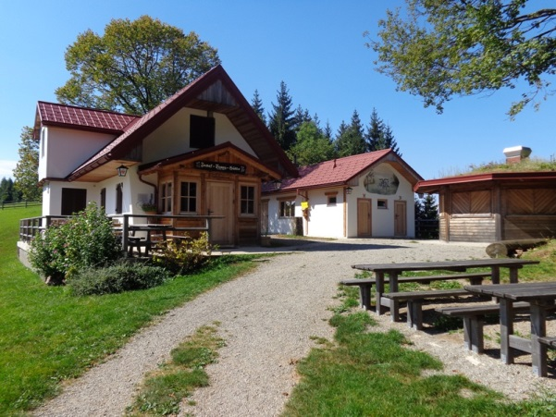
„Alte Burg und nette Hütte“ Sonntag, 27.5.2018
Von Rabenstein/Pielach auf den Geisbühel
(früher von Einheimischen „Goasbichl“ genannt)
Gesamtgehzeit: 4 bis 4,5 Stunden
Höhenunterschied: 500 Hm
Treffpunkt: 07.45 Uhr, Bhf. Meidling/Kassenhalle
Abf: 08.02 (RJ662) bis St.Pölten 08:30
…. oder wer will kann auch von Westbahnhof fahren:
Abf: 07:43 (WB 904, 26 min) nach St. Pölten Ank: 08:09
… und 0,5 Stunden auf uns („die Südlichen“) warten
Anschluß, Abf: 08:37 (R6807, Gleis 11/12) nach Rabenstein
AF: 9:14 Uhr in Rabenstein.
Alles auf Homepage (NF-Döbling) einsehbar.
Der Anstieg ist stetig bergauf, aber nicht allzu steil, der oben eher flache Bergrücken hat wunderschöne Wiesen, von denen man eine herrliche Aussicht genießt. Wir wandern zuerst zu Ruine Rabenstein, die Reste der aus den 12 Jhdt. Stammenden Burg werden wir besichtigen, berühmt ist die Aussicht von der Hochburg. Nach weiterer Wanderung auf ansteigendem Weg erreichen wir die Josef-Franz-Hütte (841 Hm) am Geisbühel. Wir kehren ein und besuchen später den Gipfel (849 Hm). Anschließend gehen wir hinunter und eben im Tal nach Tradigist/Warth. Eine Einkehr (Rest. Steinschaler) wäre noch möglich. Die Mariazellerbahn bringt uns wieder nach St. Pölten.
Verpflegung in der Naturfreunde Hütte:
Speck-, Käse- , Schmalzbrote, Würstl, Eierspeise, Ei mit Speck, Gulaschsuppe, Mehlspeisen und Getränke alle Art.

Andreas, Wanderführer Naturfreunde Döbling

